МУНИЦИПАЛЬНОЕ БЮДЖЕТНОЕ ОБЩЕОБРАЗОВАТЕЛЬНОЕ УЧРЕЖДЕНИЕ
«СРЕДНЯЯ ОБЩЕОБРАЗОВАТЕЛЬНАЯ ШКОЛА № 17»
ГОРОДСКОГО ОКРУГА ГОРОД ОКТЯБРЬСКИЙ РЕСПУБЛИКИ БАШКОРТОСТАН

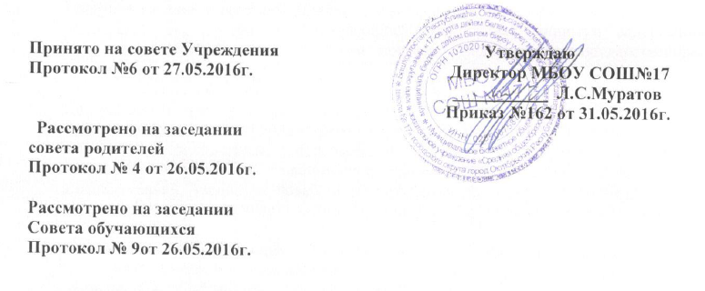
ПОЛОЖЕНИЕ
О «СТУПЕНЧАТОМ» РЕЖИМЕ ОБУЧЕНИЯ В ПЕРВОМ КЛАССЕ

1. ОБЩИЕ ПОЛОЖЕНИЯ

1.1. Настоящее Положение составлено на основе письма Министерства
образования РФ «Об организации обучения в первом классе четырёхлетней
начальной школы» №2021/11-12 от 25.09.2000, в соответствии с Санитарно-
эпидемиологическими правилами и нормативами СанПиН 2.4.2.2821-10.
(с изменениями от 24.11.2015г №81, начало действия документа 02.01.2016г)
1.2. Начало систематического обучения в школе, связанное с изменением
социальной ситуации, социального статуса, а также изменением ведущей
деятельности, требует создания таких условий, при которых процесс адапта-
ции будет проходить без определённых трудностей. Для этого следует при-
менять «ступенчатый» режим учебных занятий с постепенным наращивани-
ем учебной нагрузки. Целью данного Положения является определение усло-
вий «ступенчатого» режима обучения в 1-ом классе, направленного на созда-
ние благоприятных условий адаптации (привыкания, приспособления) к
школьной жизни.
1.3. Настоящее положение определяет «ступенчатый» режим обучения
в первом классе, организацию обучения, контроль и оценку результатов обу-
чения.

2. ОРГАНИЗАЦИЯ ОБУЧЕНИЯ
2.1. Продолжительность учебной недели в 1 классе – 5 дней, при этом
объём недельной нагрузки не превышает 21 часа, дневная нагрузка – не более
5 уроков.
2.2. Учебные занятия проводятся только в первую смену.
Время их начала 8.30. Продолжительность перемен между уроками:
I полугодие
1 перемена - 20 минут
2 перемена - динамическая пауза 40 минут
3 перемена - 20 минут
4 перемена – 10 минут
II полугодие
1 перемена - 15 минут
2 перемена - 20 минут
3 перемена - 20 минут
4 перемена – 10 минут
2.3. Продолжительность урока:
1) В I четверти ( в сентябре, октябре) – по 3 урока по 35 минут каждый, остальное время заполняется целевыми прогулками, экскурсиями, физкультурными занятиями, развивающими играми. Чтобы выполнить задачу снятия статического напряжения школьников, на четвертых уроках используется не классно-урочная, а иные формы организации учебного процесса. Фактически в нетрадиционной форме изучается или закрепляется программный материал.
2) Во II четверти (в ноябре, декабре) – по 4 урока по 35 минут каждый; один 5-ый урок проводится в нетрадиционной форме: целевые прогулки, экскурсии, инсценировки, урок-игра и др.
3) Во II полугодии ( январь – май) по 4 урока по 40 минут каждый; один 5-ый урок проводится в нетрадиционной форме: целевые прогулки, экскурсии, инсценировки, урок-игра и др.
2.4. На каждом уроке проводятся две физкультминутки по 1,5 -2 минуты каждая.
2.5. Организуется облегчённый разгрузочный день в четверг. В этот
день отсутствуют уроки по математике.
2.6. Обучение осуществляется без балльного оценивания знаний обучающихся и без домашних заданий.
2.7. Обучающиеся на второй год не оставляются.
2.8. Факультативные занятия и занятия с отстающими не проводятся.
2.9. Для учащихся первых классов устанавливаются дополнительные
недельные каникулы в середине третьей четверти, в феврале месяце.
2.10. Не допускается проведение нулевых или сдвоенных уроков.

3. КОНТРОЛЬ И ОЦЕНКА РЕЗУЛЬТАТОВ ОБУЧЕНИЯ
3.1. Исключается система балльного (отметочного) оценивания.
3.2. Не используется при оценке деятельности любая знаковая симво-
лика, заменяющая цифровую отметку (звёздочки, самолётики, солнышки и
пр.). Допускается лишь словесная объяснительная оценка.
3.3. Никакому оцениванию не подлежат: темп работы ученика, лич-
ностные качества школьников, своеобразие их психических процессов (осо-
бенности памяти, внимания, восприятия, темп деятельности)
3.4.В течение первого полугодия первого года обучения контрольные
работы не проводятся. Итоговые диагностические работы проводятся в конце
учебного года не позднее 20-25 апреля; в день проводится не более одной
работы.
3.5. Результативность обучения за первый класс оценивается на осно-
вании уровня овладения предметными и общеучебными умениями.

